PROTOKOLL FRÅN STYRELSEMÖTE I SVÄRTINGE ÖSTRA VÄGFÖRENING 20130312

- Ordföranden förklarade mötet öppnat.
- En klass från Svärtingehus har anmält intresse för skräpplockning av våra grönytor.
- Nästa styrelsemöte äger rum måndagen 13/5 kl.19.00 hos Jari Pellika.

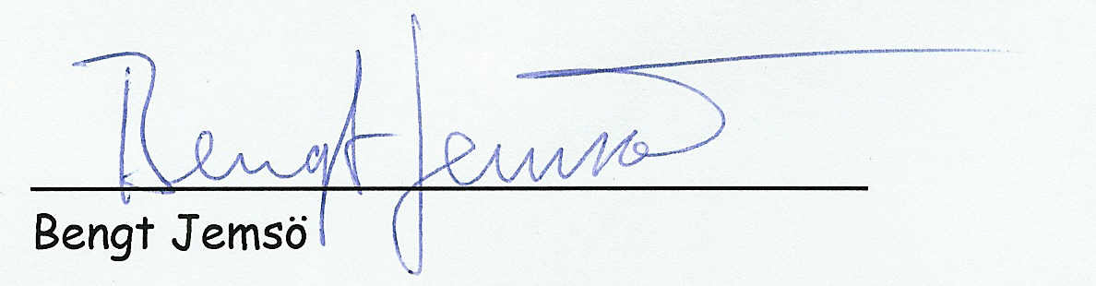

Adressen till vägföreningens hemsida .http://www.svartingeostravagforening.se/

